Profil : Tous | Examen de rattrapage
Classe : Première année | Date : 23/06/2015
Matière : Mesure et Instrumentation | Durée : 1h30mn
Enseignants : A. Belkahia ; M. Benrabeh ; R. Brini et F. Chaabouni
Nombre de pages : 2 | Documents non Autorisés

EXERCICE 1 :

- Quel est le rôle du circuit de conditionnement dans une chaîne de mesure ? Donner un exemple.
- On veut mesurer une température de 1500ºC. Quel(s) type(s) de capteur(s) est-il possible d'utiliser?
- Quelles sont les principales différences entre un thermomètre à résistance et un thermomètre à thermistance?

EXERCICE 2 :

L’accélération g de la pesanteur, mesurée avec un pendule réversible (voir figure), est donnée par la relation suivante :

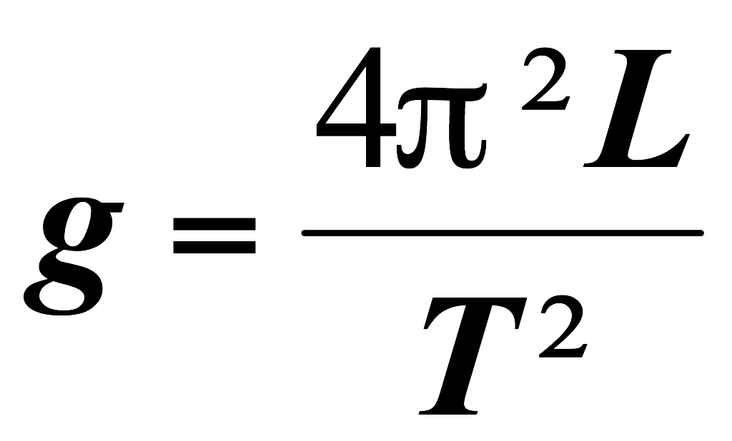

Avec : L= 10 cm : la longueur du pendule et ΔL=0,1 mm
T : la période des oscillations
L

- Exprimer l’incertitude absolue sur g en fonction de ΔL, ΔT, L et T
- On veut mesurer la période T avec un chronomètre. Pour cela, on compte N périodes pendant un temps t. Calculer t pour que l’incertitude relative sur T soit égale à 1%, sachant que l’incertitude sur t est égale à 0,1 s.
- Sachant que le nombre d’oscillations est de 16 oscillations pendant le temps t, déduire la période T.
- Calculer g et Δg.

EXERCICE 3:

On considère (figure 1) un potentiomètre linéaire de résistance totale 2R₀ et de longueur 2L. On note x la position du curseur comptée à partir du centre du potentiomètre et positivement vers la droite. On note R_{g} et R_{d} les résistances des parties respectivement gauche et droite du potentiomètre.

1. Donner la valeur de R_{d} et de R_{g} en fonction de R₀, L et x
On considère ensuite le système donné figure 2. Le potentiomètre est en bas du dispositif et son curseur est connecté à une borne du générateur (tension continue notée V). Les résistances en haut à gauche et à droite sont égales à R (quelconque). Les deux résistances du bas sont constituées de deux résistances thermométriques identiques mais placées à des températures différentes. Ainsi on suppose que R_{c1}= R₁ (1+ βT₁) et R_{c2}= R₁ (1+ βT₂)
Pour mesurer la différence des deux températures, on ajuste le potentiomètre afin que la tension V_{mes} soit nulle.
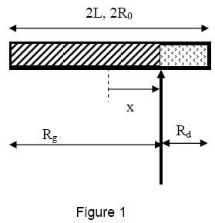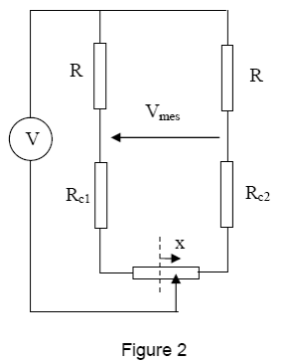

2. Etablir l’expression de V_{mes} en fonction de R_{c1}, R_{c2}, R, R_{g}, R_{d} et V.
3 Quelle est la condition générale reliant R_{c1}, R_{c2}, R_{g} et R_{d} pour que V_{mes} soit nulle ? A quoi correspond cette condition ?
4. Déduire de la relation précédente la valeur de T₂-T₁ en fonction de x, β, R₁, R₀ et L.
5. Quelle est la sensibilité pour L= 40 mm, β = 2 10^{-4 °}C⁻¹, R₀= 2 Ω et R₁=100Ω ?

